Модули HART добавлены в линейку входов/выходов X20 от B&R
Передача данных. конфигурирование и диагностика полевых устройств.
Компания B&R расширяет успешную линейку модулей входов/выходов серии X20 аналоговыми входами/выходами протокола HART. Новые модули оснащаются двумя входами и двумя выходами и используют подключение по интерфейсу реального времени Ethernet POWERLINK для передачи данных по протоколу HART от датчиков и приводов напрямую в контроллер. Для оценки данные, контроллер передает информацию через шину на сервер с технологией FDT, например B&R Automation Studio, PACTware или FieldCare.
Контроллер поддерживает мониторинг состояния оборудования
С другой стороны. данный вид соединения позволяет конфигурировать устройства HART. Данная возможность реализована при помощи соединения по протоколу TCP/IP с DTM, который сканирует сеть и обнаруживает всю структуру устройств. включая полевые. DTM сервер на контроллере работает как шлюз. предоставляя доступ на чтение/запись всей информации от полевых устройств HART для мониторинга состояния. Функции чтение/записи так же блокируют поддержку доступа во время логических процессов.
Один интерфейс на канал гарантирует более чем достаточную пропускную способность.
Каждый канал в модулях HART от B&R оснащены собственным интерфейсом HART для оптимального использования высокой пропускной способности POWERLINK. Кроме того, сравнительно мало скоростные каналы HART не обременены мультиплексированием, как это принято во многих других системах. Модули с протоколом HART на борту так же поддерживают передачу пакетных импульсных сигналов, включая многоканальный функционал и способны поддерживать до пяти устройств на канал.

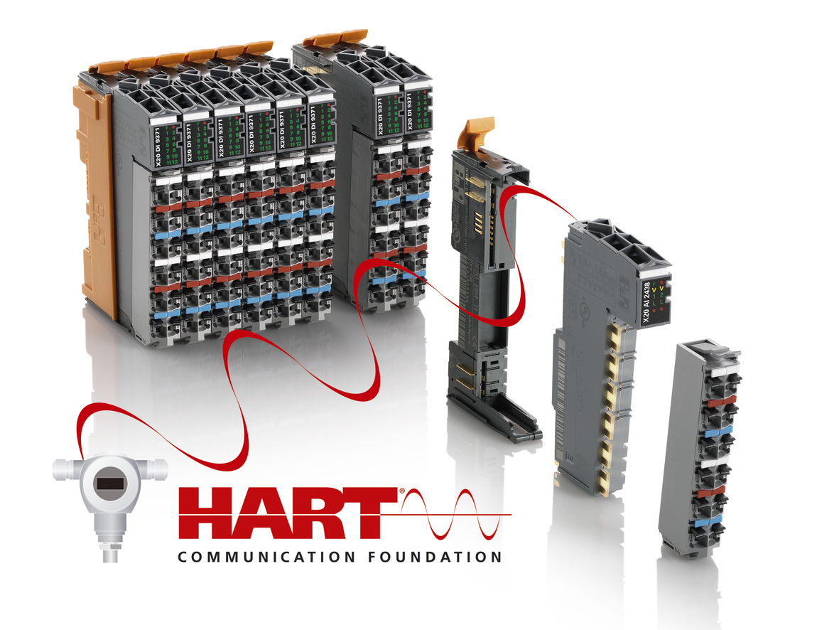
Модули HART расширяют возможности линейки X20 в части гибкости поддержки различных протоколов передачи данных, конфигурирования и диагностики устройств HART.

О компании B&R
Компания B&R специализируется на инновационных решениях в сфере промышленной автоматизации, а также имеет представительства по всему миру со штаб-квартирой в Австрии. Продукция B&R сочетает в себе уникальные инженерные разработки и передовые технологии, и по праву завоевала международное признание и любовь клиентов. В портфолио B&R всегда найдется комплексное решение практически для любой задачи современной промышленности: автоматизация отдельных машин или целых заводов, продвинутое управление движением, визуализация, встроенные технологии безопасности и многое другое. Технологии промышленной полевой шины POWERLINK и openSAFETY, так же, как и мощная среда разработки Automation Studio являются основой постоянного совершенствования техники автоматизации и успеха компании на рынке. Дух инноваций позволяет компании B&R быть на острие прогресса, превосходя самые смелые ожидания своих клиентов.
Более подробную информацию Вы сможете найти на www.br-automation.com.

